ภาพโครงการค่ายคุณธรรม นำชีวิต ปี ๒๕๖๐ โรงเรียนมหาราช ๔ อำเภอปราสาท สำนักงานเขตพื้นที่การศึกษาประถมศึกษาสุรินทร์ เขต ๓
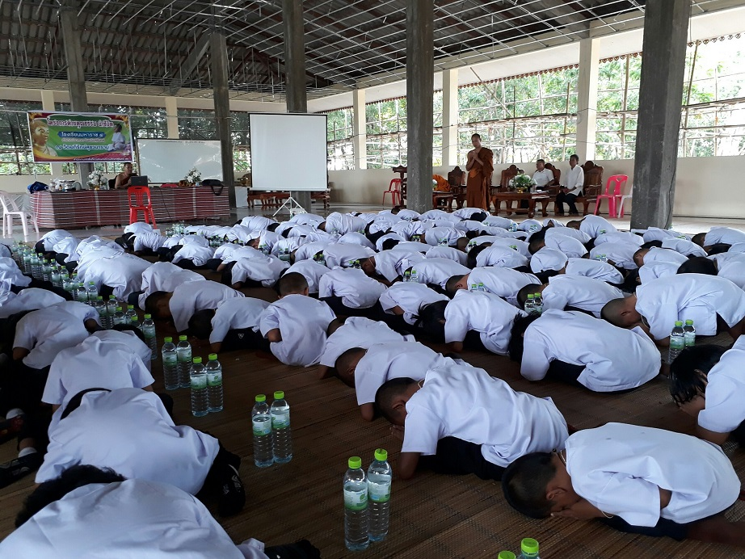

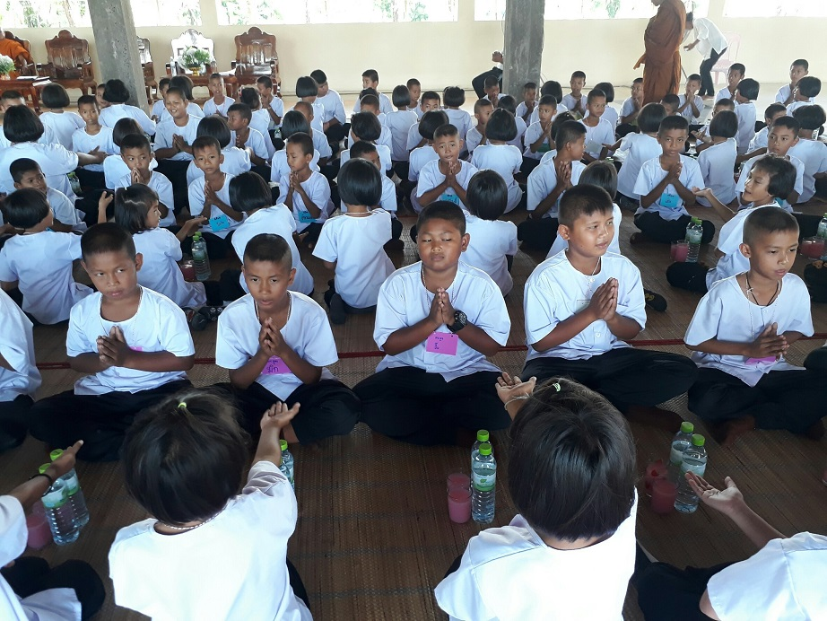

ภาพโครงการค่ายคุณธรรม นำชีวิต ปี ๒๕๖๐ โรงเรียนมหาราช ๔ อำเภอปราสาท สำนักงานเขตพื้นที่การศึกษาประถมศึกษาสุรินทร์ เขต ๓
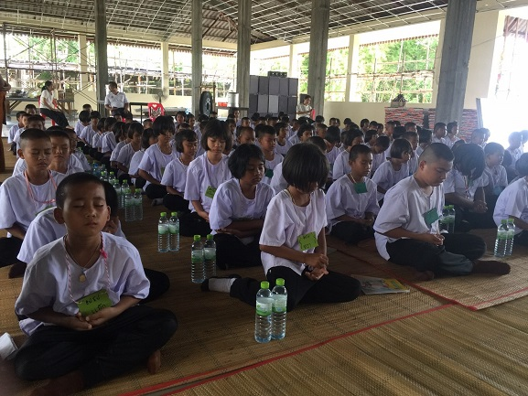

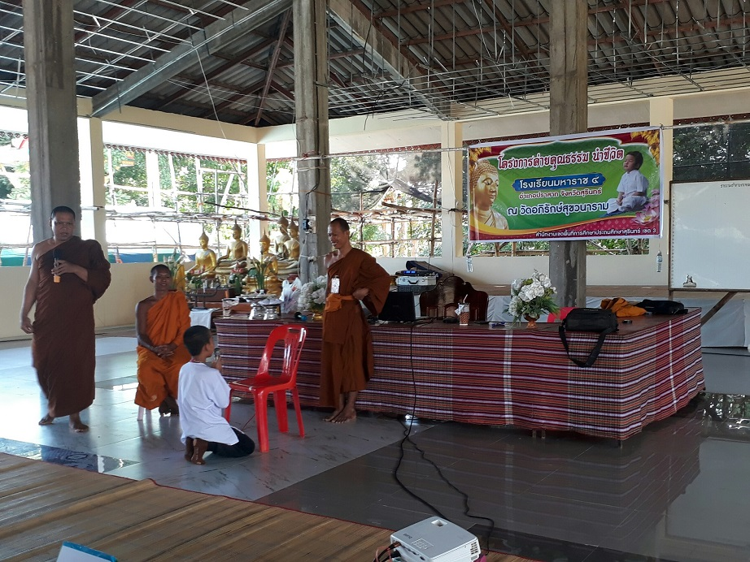

ภาพโครงการค่ายคุณธรรม นำชีวิต ปี ๒๕๖๐ โรงเรียนมหาราช ๔ อำเภอปราสาท สำนักงานเขตพื้นที่การศึกษาประถมศึกษาสุรินทร์ เขต ๓
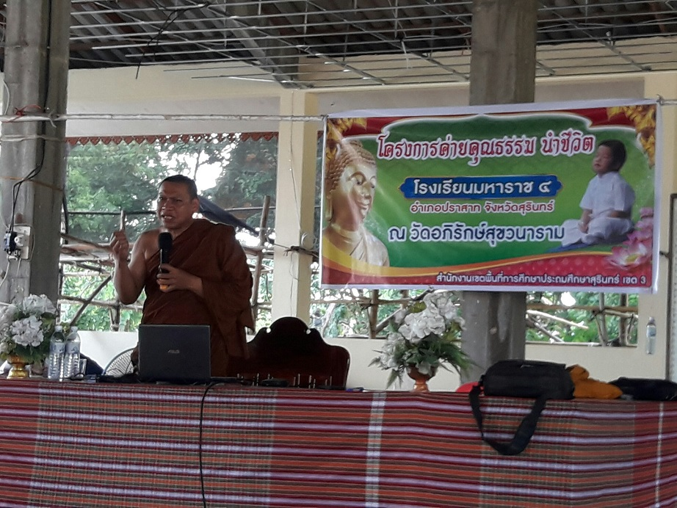

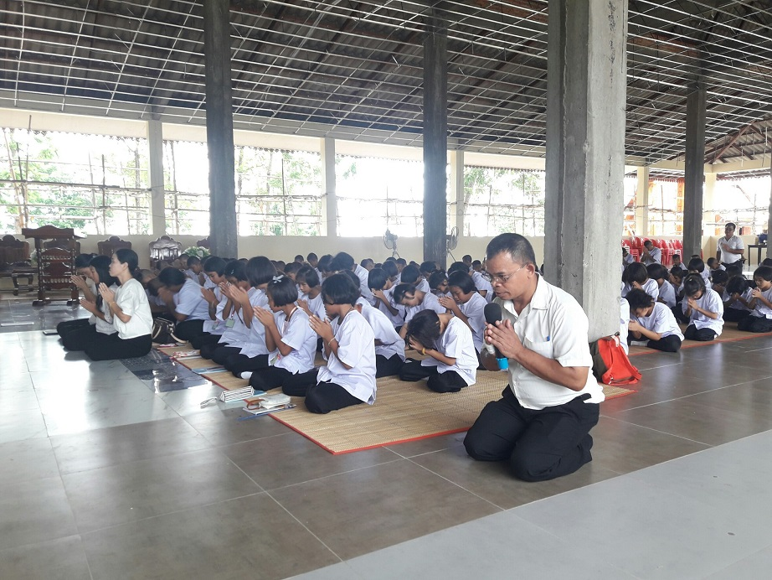

ภาพโครงการค่ายคุณธรรม นำชีวิต ปี ๒๕๖๐ โรงเรียนมหาราช ๔ อำเภอปราสาท สำนักงานเขตพื้นที่การศึกษาประถมศึกษาสุรินทร์ เขต ๓
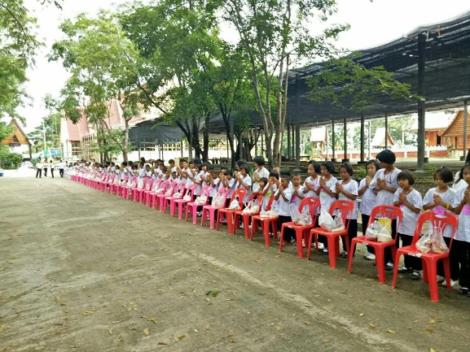

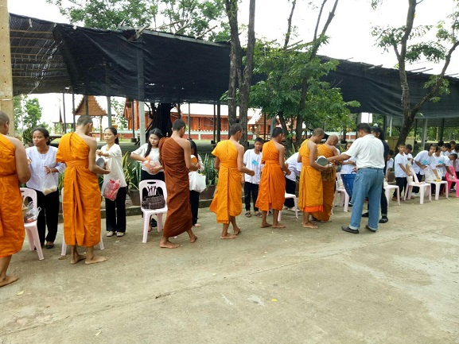

ภาพโครงการค่ายคุณธรรม นำชีวิต ปี ๒๕๖๐ โรงเรียนมหาราช ๔ อำเภอปราสาท สำนักงานเขตพื้นที่การศึกษาประถมศึกษาสุรินทร์ เขต ๓

